Data
2020 05 06

Įvertinimas
3
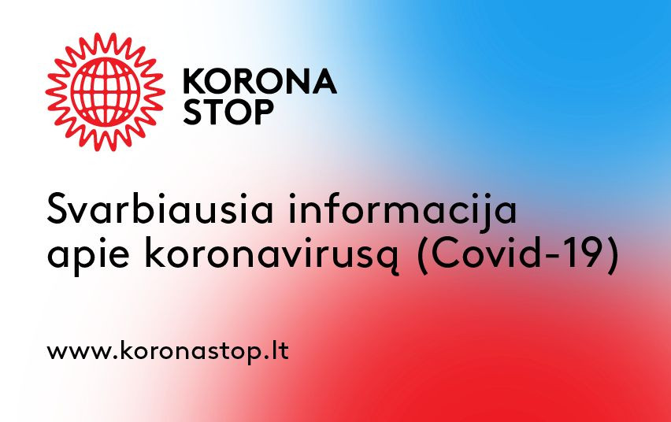
Ministrų kabinetas šiandien posėdyje pritarė, kad karantinas Lietuvoje būtų pratęstas iki gegužės 31 d., nustatant naujas karantino švelninimo priemones. Numatyta, kad jau visai netrukus duris galės atverti darželiai ir ikimokyklinės grupės, taip pat bus galima organizuoti renginius. Be to, apsispręsta, kad galės pradėti dirbti gydytojai odontologai, veiklą taip pat bus leista atnaujinti visiems grožio paslaugų teikėjams.
Ministro Pirmininko Sauliaus Skvernelio teigimu, kad ir kaip norėtume, negalime vienu ypu panaikinti visų apribojimų. Jei paskubėsime, virusas gali grįžti ir smogti pilnu pajėgumu.
„Žinau, jog kai kurių iš aptartų palengvinimų visuomenė tikrai labai laukia. Suprantu lūkesčius, tačiau prašau suprasti ir mus: sprendimai priimami įsiklausant į medikų ir mokslininkų rekomendacijas, atsižvelgiant į epidemiologinę situaciją šalyje, įvertinant visas galimas grėsmes bei rizikas. Tai daroma palaipsniui, kad netektų vėl griebtis itin griežtų suvaržymų visose srityse“, – sako premjeras.
Anot valstybės lygio ekstremaliosios situacijos valstybės operacijų vadovo, sveikatos apsaugos ministro Aurelijaus Verygos, epidemiologinė situacija šiuo metu vertintina kaip gera. Tačiau tai tikrai nereiškia, kad jau laikas grįžti į visiškai įprastą gyvenimo ritmą.
„Turime suprasti, kad karantino švelninimas tikrai nereiškia, jog virusas įveiktas ir galime visiškai atsikvėpti. Tikrai ne. Virusas vis dar cirkuliuoja tarp mūsų, o tai, kad sugebėjome sustabdyti jo plitimą – visų mūsų susikaupimo ir atsakingumo rezultatas. Vis dėlto, atkreipiu visų dėmesį, kad šios savybės neturi būti pamirštos ir artimiausiu metu, nes, pavadinkime – naujoje realybėje kartu su virusu – turėsime gyventi dar ne vieną savaitę ar mėnesį. Tad asmeniškai prašau visų, o ypač rizikos grupėje esančių žmonių išlaikyti šį susikaupimą, drausmingumą, ką puikiai darėme iki šiol“, – sako ministras A. Veryga.
Sveikatos priežiūros paslaugos
Nuo gegužės 18 d. bus leista teikti tas odontologijos paslaugas, kurios, paskelbus karantiną, buvo draudžiamos, išskyrus būtinąsias paslaugas. Tad pacientams bus teikiama ne tik skubi odontologinė pagalba, kai jaučiamas ūmus skausmas, bet atliekamos ir visos planinės procedūros kaip, pavyzdžiui, profilaktines apžiūros, burnos higienos procedūros, estetinės procedūros ir kita. Jų metu turės būti laikomasi visų nustatytų reikalavimų, kad būtų užtikrintas ir pacientų, ir pačių specialistų saugumas.
Be to, apsispręsta taip pat nuo gegužės 18 d. leisti lankyti pacientus gydymo įstaigose. Svarbu tai, kad jų vadovai turės nustatyti lankymo tvarką. Nuo karantino pradžios buvo leidžiama lankyti tik pacientus, kurių būklė yra terminalinė, t. y. žmogus serga nepagydoma ir progresuojančia liga, taip pat, kai lankomi vaikai iki 14 metų amžiaus, gydančiam gydytojui leidus. Tai reiškia, kad, gydymo įstaigoms pasiruošus, pavyzdžiui, vyrams bus leista dalyvauti gimdymuose, kas iki šiol, įvertinus rizikas, buvo draudžiama.
Primename, kad visas kitas planines sveikatos priežiūros paslaugas leista atnaujinti jau praėjusią savaitę, numačius, kaip įstaigos tam turi pasiruošti.
Ugdymas
Ministrai pritarė siūlymui nuo gegužės 18 d. leisti veikti darželiams ir ikimokyklinėms grupėms. Tai reiškia, kad visos mokyklos – tiek pradinės, tiek progimnazijos, tiek gimnazijos ir profesinio mokymo įstaigos – lieka uždarytos iki tol, kol Vyriausybė apsispręs kitaip.
Be to, galės vykti ir užsienio kalbos lygio mokėjimo vertinimo egzaminai (vadinamosios įskaitos), stojant į užsienio aukštąsias mokyklas, tuo atveju, jeigu egzamine dalyvaus ne daugiau kaip 10 žmonių bei užtikrinamas ne mažesnis kaip 10 kvadratinių metrų plotas vienam egzamino dalyviui ir tarp žmonių išlaikomas 2 metrų atstumas.
Taip pat leista dirbti vaikų ir žmonių su negalia dienos ir užimtumo centrams. Pagyvenusių žmonių dienos ir užimtumo centrai ir toliau liks uždaryti.
Renginiai
Vyriausybė pritarė, kad nuo gegužės 18 d. Lietuvoje būtų galima organizuoti renginius atvirose erdvėse, užtikrinant, kad juose dalyvautų ne daugiau nei 30 žiūrovų. Taip pat organizatoriai turėtų užtikrinti saugų atstumą tarp dalyvių, t. y. turėtų būti užtikrintas 10 kvadratinių metrų plotas, tenkantis vienam žmogui, ir ne mažesnis nei 2 metrų atstumas tarp žmonių.
Nuo gegužės 30 d. tokie pat reikalavimai, kaip ir renginiams atvirose erdvėse, būtų taikomi ir renginiams uždarose erdvėse.
Judėjimas per valstybės sieną
Nuo gegužės 11 d. į Lietuvą leidžiama atvykti Lenkijos piliečiams, kurie atvyksta darbo, verslo ar studijų reikalais. Tuo metu, nuo gegužės 15 d. į Lietuvą galės atvykti Estijos ir Latvijos piliečiai. Jiems nebus taikoma privaloma 14-likos dienų izoliacija.
14 dienų privaloma izoliacija taip pat nebus taikoma Lietuvos piliečiams, parvykusiems iš Lenkijos (kai buvo vykstama verslo, darbo ar studijų reikalais), taip pat Latvijos ar Estijos.
Taip pat nuo gegužės 11 d. leidžiamas keleivių vežimas keltais, kursuojančiais maršrutais tarp Kylio / Rostoko / Travemiundės ir Klaipėdos, kai nėra vykdomas keleivių įlaipinimas tarpiniuose uostuose, o persėdimo į kitą keltą tarpiniame uoste metu užtikrinamas minimalus kontaktas su pašaliniais žmonėmis.
Kiti karantino sušvelninimai
Vyriausybė pritarė, kad nuo gegužės 18 d. valstybės ir savivaldybių institucijose, įstaigose, valstybės ir savivaldybių valdomose įmonėse darbas organizuojamas ir klientai aptarnaujami užtikrinant nustatytas būtinas visuomenės sveikatos saugos, higienos, asmenų aprūpinimo būtinosiomis asmens apsaugos priemonėmis sąlygas arba nuotoliniu būdu. Tai reiškia, kad dėl darbo organizavimo spręs pačios įstaigos.
Privačiajam sektoriui rekomenduojama laikytis tų pačių rekomendacijų, kaip ir viešajame sektoriuje dirbantiesiems.
Nuo gegužės 18 d. leista atnaujinti veiklą visiems grožio paslaugų teikėjams. Tai reiškia, kad galės veikti ne tik kirpyklos ir nagų priežiūros salonai, bet ir soliariumai, tatuiravimo, papuošalų vėrimo ir kitas grožio paslaugas teikiančios vietos. Tačiau sveikatinimo paslaugų centrų, teikiančių poilsio paslaugas, veikla vis dar draudžiama, todėl ten grožio paslaugos negalės būti teikiamos.
Bus galima individualiai sportuoti sporto klubuose. Taip pat leista vykdyti grupines sporto treniruotes, kai jas veda fizinio aktyvumo ar aukšto meistriškumo sporto instruktorius ar fizinio aktyvumo specialistas ir kai pratybose dalyvauja ne daugiau nei 10 žmonės, išskyrus šeimas. Visais atvejais turi būti užtikrinamas ne mažesnis kaip 10 kvadratinių metrų plotas, tenkantis vienam žmogui, ir ne mažesnis nei 10 metrų atstumas tarp žmonių, grupių.
Be to, nuo gegužės 11 d. leista vykdyti visų rūšių transporto priemonių teorinio ir praktinio vairavimo mokymus, užtikrinant tinkamas higienos sąlygas.
Karantino režimo trukmė – nuo kovo 16 d. 00 val. iki gegužės 31 d. 24 val.
Su Vyriausybės nutarimu Dėl karantino Lietuvos Respublikos teritorijoje paskelbimo galite susipažinti paspaudę šią nuorodą (Suvestinė redakcija nuo 2020-05-30).
Svarbiausią informaciją dėl koronaviruso rasite www.koronastop.lt.

Visuomenės informavimo grupės (VIG) informacija
Dalintis

